# 实验一 数据库的创建

**一. 实验目的：**

1. 了解SQL Server数据库的环境。

2. 掌握使用SQL 语句创建数据库的方法。

**二. 实验准备**

1. 登录SQL Server服务器。

2. 了解创建数据库的SQL语句。

**三. 实验要求**

1. 掌握通过查询分析器进行交互式SQL语句的使用方法。

2. 理解SQL Server中的共享架构dbo。

1. 注意操作结果的截图与保存，供撰写实验报告使用。

**四. 实验内容**

1. 使用SQL语句创建数据库SPJDB。

数据库的参数要求：

数据库名称：SPJDB

数据库存储路径：将数据库文件存储在D:\xmgl\目录中。

（注，如果该目录不存在，需在D盘新建一个名为xmgl的文件夹）

其他参数要求：

数据文件的初始大小：10M 最大：60M 按5%的比例自动增长。

日志文件的初始大小：4M 最大：10M 增量为1M。

2. 将新创建的数据库设置为当前数据库。

**五．实验步骤**

1．创建数据库SPJDB的SQL语句：

示例：创建数据库userdb1 （本示例仅供参考！）

create database userdb1

on

(name=userdb1_data,--数据文件的逻辑名称,注意不能与日志逻辑同名

filename='d:\sql_data\userdb1.mdf' ,--物理名称，注意路径必须存在

size=5,--数据初始长度为5M

maxsize=10,--最大长度为10M

filegrowth=1)--数据文件每次增长1M

log on

( name=userdb1_log,

filename='d:\sql_data\userdb1.ldf ' ,

size=2 ,

maxsize=5 ,

filegrowth=1)

1. 根据步骤1的sql语句，写出创建数据库SPJDB语句，点击‘执行’按钮建立数据库SPJDB。
2. 将新创建的数据库设置为当前数据库。

USE SPJDB

GO

# 实验二 使用SQL语句创建和删除基本表

**一．实验目的**

1．了解SQL Server的基本数据类型。

2．学会使用Create table语句创建基本表。

**二．实验要求**

* 1. 在查询分析器中使用SQL语句完成基本表的创建、修改、删除。
  2. 实现基本表定义中有关完整性约束的要求。
  3. 注意操作结果的截图与保存，供撰写实验报告使用。

**三．实验准备**

1. 确定数据库包含的各表的结构，还要了解SQL Server的常用数据类型，以创建数据库的表。

2．掌握SQL Server平台Create、Alter、Drop语句的具体用法。

**四. 实验内容**

根据教材P70第6题，在SPJDB数据库中，创建如下四个表：

供应商表 Supp, 零件表 Part, 项目表 Project, 供应情况表 SPJ

要求:

1. 确定每个表的基本结构，包括：属性名、数据类型及长度等；
2. 从实体完整性、参照完整性和用户定义的完整性方面，设计并定义每个表的完整性约束规则，所定义的规则应具有合理性。

**五．实验步骤**

1. 创建基本表

打开查询分析器，在其编辑窗口中输入基本表的创建语句，点击“执行”按钮，分别完成所要求的四个基本表的创建。

1. 修改表结构
2. 按照供应商表 Supp 的要求创建表Supp1
3. 修改基本表Supp1的表结构：增加“联系电话”属性Phone，其数据类型为字符型。
4. 删除基本表

删除基本表Supp1。

# 实验三 数据更新操作

**一. 实验目的**

1. 掌握INSERT/UPDATE/DELETE语句的使用。
2. 体会数据更新操作对完整性约束的影响。

**二. 实验准备**

1. 准备基本表中的数据。

2. 了解INSERT、UPDATE及DELETE语句。

**三. 实验要求**

1. SPJ表的元组数不得少于50，其他基本表的元组数不得少于10。
2. 注意操作结果的截图与保存，供撰写实验报告使用。

**四. 实验内容**

1. 数据插入操作

根据要求，在查询分析器中使用INSERT语句向四个基本表插入数据。

**注意体会数据的完整性控制**！

2.数据修改与删除操作

在查询分析器中，分别使用DELETE和UPDATE语句完成数据的删除和修改操作，操作对象及元组数目由学生自行确定。

**五、实验步骤：**

在查询分析器中完成实验内容。

# 实验四 数据库的分离和附加

**一. 实验目的**

掌握数据库的分离和附加的具体操作方法。

**二. 实验准备**

了解数据库的备份和恢复的多种方法。

**三. 实验要求**

1. 对数据库SPJDB进行分离，并将该数据库的数据文件及日志文件拷贝到U盘。
2. 注意操作结果的截图与保存，供撰写实验报告使用。

**四. 实验内容**

1）数据库的分离

在对象资源管理器中，选择数据库节点SPJDB，右击-任务-分离，进入如下图所示的界面，选择“更新统计消息”下的复选框，单击确定，完成数据库的分离，此时可以在存储数据库的文件夹中将分离后的数据库的数据文件和日志文件拷贝到U盘里。

注：在SQL server 中，在企业管理器中，选择相应数据库节点SPJDB，右击-所有任务-分离数据库。

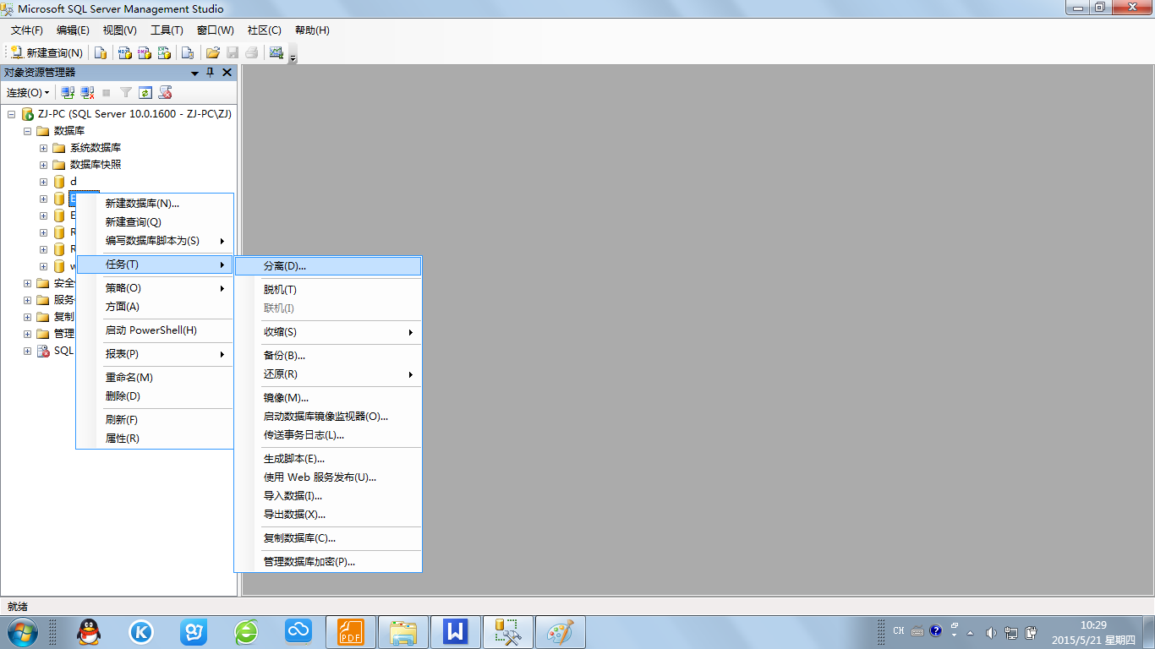

2）数据库的附加

在对象资源管理器中，选择数据库节点，右击-附加-添加，选择数据文件（.mdf），单击确定，完成数据库的附加。

注：在SQL server中，在企业管理器，在数据库的节点，右击-所有任务-附加数据库，选择数据文件（.mdf），单击确定，完成数据库的附加。

